**经济管理学院**

经济管理学院是学校文理兼收的经济和管理类专业学院，学院现有三个年级，51个教学班，计2350余人。设有统招高职:工商企业管理、电子商务、大数据与会计、市场营销、空中乘务、高速铁路客运服务、金融服务与管理、财富管理、法律事务共9个专业。

学院现有会计电算化实训室、会计模拟做账实训室、语音室、经济管理综合实训室、空乘高铁乘务VR仿真实训室等40余个实验实训室。学院注重校企合作和校外实训基地建设，与赛维LDK太阳能高科技有限公司、江西瑞安太阳能科技有限公司、力德风力发电公司、赣锋锂业股份有限公司、江西亿铂电子科技有限公司、浙江正泰太阳能科技有限公司、上饶晶科能源有限公司、阿特斯阳光电力科技有限公司、浙江晶科能源有限公司、山西潞安太阳能科技公司、京东世纪贸易有限公司、厦门航空公司、南昌铁路局等100多家国内知名品牌企业建立了良好的校企合作关系。这些企业既是学院的实训基地，又是学生的就业基地。

经济管理学院师资力量雄厚，现有专业教师72人，高级职称24人，讲师20人。科研成果丰硕，近年来，承担国家、省级教改、科研课题多项，发表学术论文40余篇，主编和参编高职教材5本。技能竞赛取得良好成绩，多次在国家与省级技能竞赛中获奖。

经济管学院以“德育与智育并重，理论与技能兼修，学以致用”为教育理念，以培养各类企业，特别是新能源企业高(中)级应用型经济管理人才为目标，扎实推进学生素质教育，院风、班风、学风过硬，专业特色鲜明。学生知识面广、就业面宽，综合素质高，受到用人单位好评，大批毕业生已成为企业高管和骨干人才，毕业生一次性就业率在90%以上。

**专业介绍**

**01职业面向**

《金融管理》专业属金融类专业，主要面向面向各类商业银行等金

融机构的银行综合柜员、银行信贷员、银行客户业务员、银行信用

卡业务员、理财专业人员等职业群，从事临柜业务处理、大堂经理、客

户经理、电话客服、业务管理等工作的人才。

**02培养目标**

本专业培养理想信念坚定、德技并修、全面发展，具有一定的科学

文化水平，良好的职业道德、工匠精神和创新精神，具有较强的就业能

力、一定的创业能力和支撑终身发展的能力；掌握金融机构一线业务处

理与服务营销等专业知识和技术技能的高素质技术技能人才。

**03课程设置及要求**

主要包括公共基础课程和专业课程。

（一）公共基础课程

1. 政治理论与职业道德课程：思想道德修养与法律基础、毛泽东思

想与中国特色社会主义理论体系概论。

2. 外语、高数、计算机、应用能力课程：、高职应用英语、大学计

算机应用基础/办公自动化、大学语文（应用文写作）、经济数学等。

3. 体育、心理、文化素养课程：职业规划\就业指导、军事理论、

创新创业基础、体育与健康、心理健康教育、形势与政策\红色文化、安

全教育、劳动教育。

（二）专业（技能）课程

1.专业基础课程：保险学、证券投资学、金融学基础、互联网金融

基础、会计学基础、银行业法律法规与综合能力等。

2.专业核心课程：金融服务营销、金融服务礼仪、银行会计实务、

银行综合柜台业务、公司信贷、个人理财。

3.专业拓展课程：商业银行业务管理、风险管理、个人贷款、信托

与租赁。

4.实践性教学环节：财务数据分析实训、金融礼仪实训、证券投资

操作培训、理财方案规划设计实训、银行营销实训、跟岗实习、顶岗实

习实习

**主干课程专业名称：大数据与会计**

**01职业面向**

《大数据与会计》专业主要培养具有较强会计核算能力，适应企业

财务管理需要的职业型、应用型、创新型高技能人才。

**02培养目标**

本专业培养理想信念坚定， 德、 智、 体、 美、 劳全面发展，

具有一定的科学文化水平，良好的人文素养、职业道德和创新意识，精

益求精的工匠精神，较强的就业能力和可持续发展的能力；掌握本专业

知识和技术技能，面向商务服务业的各类中小微型企业和非营利组织的

会计专业人员职业群，能够从事会计核算、会计监督工作的高素质技术

技能人才

**03课程设置与要求**

主要包括公共基础课程和专业课程。

1.公共基础课程

思想道德修养与法律基础、毛泽东思想与中国特色社会主义理论体

系概论、职业规划\就业指导、军事理论、创新创业基础、高职应用英

语、大学计算机应用基础/办公自动化、体育与健康、心理健康教育、

-244-形势与政策\红色文化、安全教育等。

2.专业课程

（1）专业基础课程

财务会计基础、统计基础、经济学原理、财政金融基础、 经济法

基础、管理会计基础、大数据概论、出纳实务等。

（2）专业核心课程

企业财务会计、商品流通企业会计、中国税制、成本会计、会计信

息系统应用、

EXCEL 在财务中的应用、企业财务管理、企业内部控制（审

计）、等。

（3）专业拓展课程

企业经济统计、会计报表分析、 财经应用文写作、管理会计、 行

业会计比较、 企业管理、大数据财务分析策划等。

（4）实践性教学环节

主要包括课堂实践教学、校内集中实训、企业认知实习、跟岗实习、

顶岗实习、毕业设计、社会实践。校内集中实训有：办公软件应用、会

计手工账务实训以及出纳岗位技能训练、成本会计核算实训、会计综合

技能训练、 纳税申报技能训练等。

（5）职业技能证书

主要有：计算机等级证（1 级）、英语等级证（3 级）、普通话（二

乙）、驾照（C）、会计初级职业资格证书、管理会计技能证书

**特色课程专业名称：空中乘务**

以空中乘务服务岗位技能培养为导向，以培养学生客舱服务能力为核心，以客舱服务与紧急处置程序等真实工作任务为载体，制定空中乘务岗位的课程标准和评价体系。

**培养目标**

主要面向各航空公司、机场等企业，培养掌握扎实航空服务专业基础理论和专业知识，具备熟练的航空服务技能和较强的沟通能力，具备良好的服务意识、创新意识和职业道德，心身健康，适应和满足空乘服务的德智体美劳全面发展的高素质、技能型人才。

**主要课程**

民航概论、航空服务心理技巧、民航服务礼仪。民航服务英语、民航客舱服务、民航餐饮服务与管理、民航旅客运输、民用航空法、民航安检服务理论与实务、航线地理、形体训练、职业形象设计等。

**就业情况**

毕业生主要从事民用航空空乘服务、机场地面服务、机场安检、客票销售等工作，也可转岗从事高铁等其它服务类工作。。

**专业实训场地VR实训室**

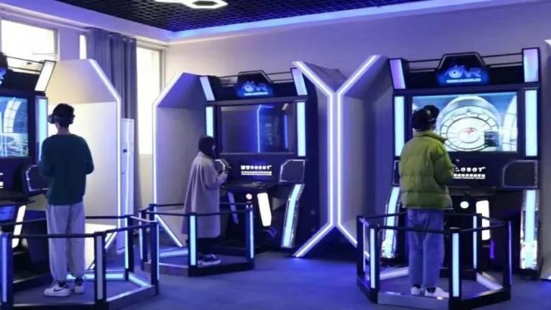

**就业方向**

**学校推荐单位**

1. 杭州千岛湖伯瑞特度假酒店。

岛湖伯瑞特度假酒店由在香港拥有两家上市公司——众安房产公司（00672HK）和中国新城市（1321HK）的众安集团投资兴建，并由众安集团旗下、专注于高端酒店管理和运营的浙江伯瑞特酒店管理公司负责经营管理的豪华度假酒店。这里不仅风景秀美如画，更是集健身、娱乐、生态休闲于一体的生活娱乐综合体。适合工商企业管理专业学生。

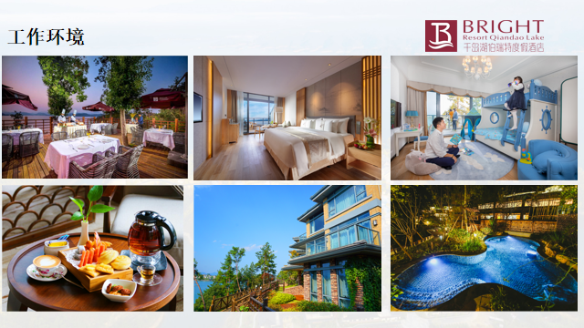

1. **泰盈科技（纳斯达克：CCRC）**

泰盈科技集团是为国内外互联网、通讯、电子商务、金融、银行、汽车、出行、制造业等行业500强和行业领先企业提供基于人工智能和大数据平台的数字经济中后台服务企业。★ 中国跨地域最广 ★ 跨行业最多 ★ 座席规模最大；公司在山东、北京、上海、重庆、四川、江苏、安徽、广西、广东、河北、黑龙江、新疆、海南等16省市的31个城市设立运营基地，与30余家世界500强企业建立了战略合作关系，为包括阿里巴巴、滴滴出行、中国移动、建设银行、招商银行、中信银行、奔驰汽车、海尔集团、携程旅行、顺丰快递等著名企业提供全媒体客户服务整体解决方案。

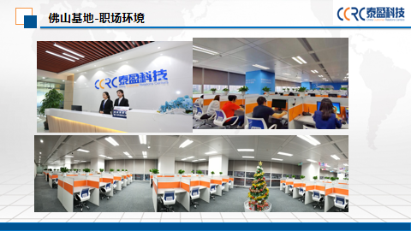

**专升本学生代表**



**程文丽，原在江西新能源科技职业学院经济管理学院19空乘一班，现在在吉安职业技术学院旅游学院旅游管理专业就读**

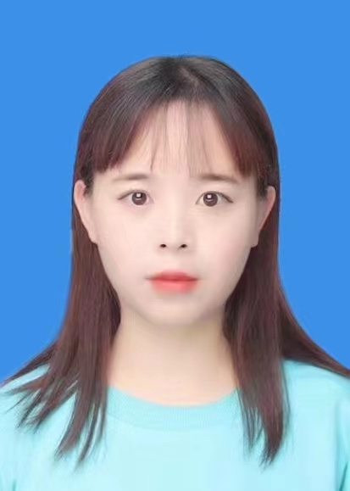

**杜巧娟，原在江西新能源科技职业学院经济管理学院19工商班现在南昌航空大学科技学院经济管理学部工商企业管理专业就读。**



**郑平，原在江西新能源科技职业学院 经济管理学院 19会计2班，现在在江西科技学院 财经学院 会计专业就读。**

**就业新星代表 优秀毕业生**



**王维，贵州乐肆集团企业管理有限公司，主管职务，原在江西新能源科技职业技术学院经济管理学院2019级互联网三班学习，现在在贵州乐肆集团企业管理有限公司主要负责人事部门招聘网站的维护，搭建和管理工作现薪资为11000元。**

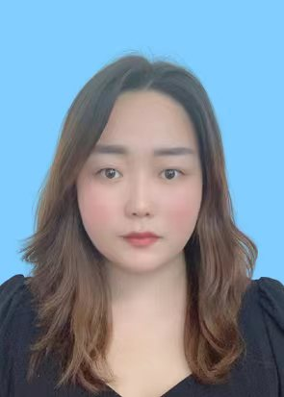

**董晓曼，上海安雄集团公司，企划部经理，原在江西新能源科技职业学院15级市场班，现在在上海安雄集团公司负责企业策划、商务对接、招投标工作，薪资为：1.5万/月**

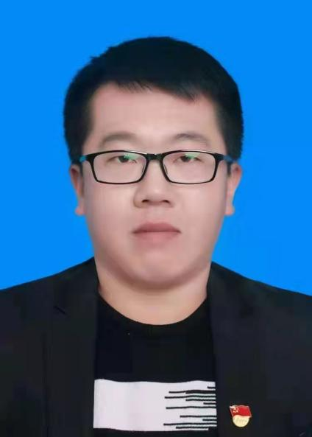

**冯想斌，呼和浩特市金山志达学校，初中部部长、数学教师职务。原在江西新能源科技职业学院经济管理学院15级管理专业生产与管理二班学习，现在在金山志达学校主要负责初中部全面工作及初三数学教学工作，现年薪为15万元。**

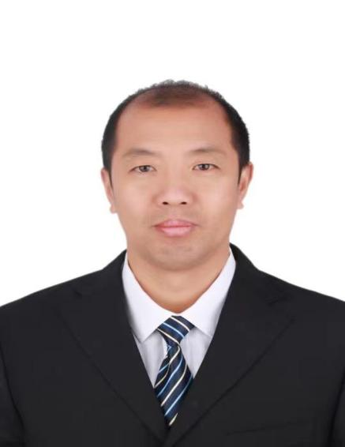**专业课王牌教师**

**黄勇，男，江西新余人，经济管理学院院长，江西师范大学英语专业毕业，高职副教授，新余市第五届社科联代表，市社联专家库特聘专家。长期从事职业教育英语课程教学和教学管理，先后多次荣获新余市优秀教师、市教育局优秀班主任、优秀党员和学校先进党务工作者、先进个人称号。主持参与完成省级课题7项，市级课题5项，校级课题2项，参与开发英语教材3部，发明实用新型专利4项，知网发表学术论文14篇。工作认真，充满激情，教学及管理深受师生好评。**

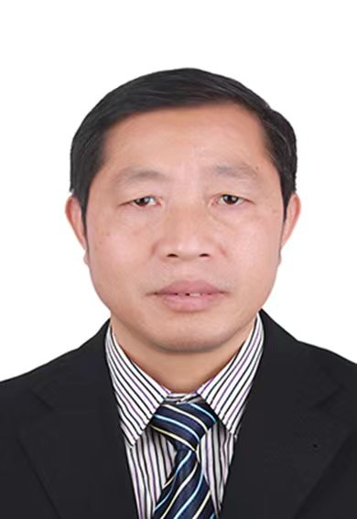

**黄秋，经济管理学院副院长，美国伊利诺伊州芝加哥大学工商管理专业毕业，硕士。具有二十年的企业经营管理实践，十多年的工商管理及营销专业教学工作经验。作为高级工程师，曾主持技术革新项目十一项，其中三项获省科技进步三等奖，一项专利获省科技进步二等奖，荣获新余市科技带头人称号。教学工作方面，主要讲授企业管理方面的课程，如绩效管理，质量管理，人力资源管理及市场营销方面的知识。在完成教学任务之余，主持完成了省级科研课题三篇。**

**学院团队比赛获奖**

